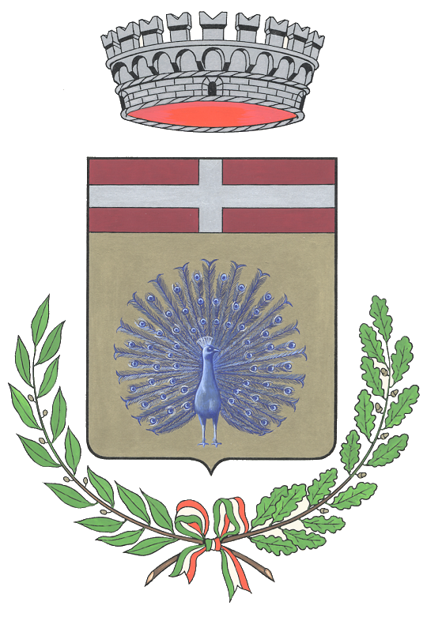
COMUNE
DI PAVONE CANAVESE

Commissione Consiliare
POLITICHE GIOVANILI / CULTURA / SPORT / TEMPO LIBERO

MARTEDÌ 11 MAGGIO ORE 18.00

in videoconferenza sulla piattaforma "GOTOMEETING"
all’indirizzo https://global.gotomeeting.com/join/824091877

oppure

tramite telefono: 39 0230578142 Codice accesso:824-091-877

ORDINE DEL GIORNO

- Elezione del Presidente e del Vice-Presidente.

Il Presidente della Commissione
F.to Beata Getto Marina

